Министерство науки и высшего образования Российской Федерации

Федеральное государственное бюджетное образовательное учреждение
высшего образования
«Владивостокский государственный университет»
(ФГБОУ ВО «ВВГУ»)

Колледж информационных и креативных технологий

ОТЧЕТ ПО
УЧЕБНОЙ ПРАКТИКЕ

по профессиональному модулю

ПМ.03 Сопровождение и обслуживание программного обеспечения
компьютерных систем
программы подготовки специалистов среднего звена
09.02.07 Информационные системы и программирование
квалификация Программист

период с «15» июня по «21» июня 2026 года

Студент:
группа ИТ-СИП-23-24-ДИ ______________________________ Д.В. Веселов
подпись

Наименование предприятия: ФГБОУ ВО «ВВГУ», Колледж информационных и креативных технологий, г. Владивосток

Отчет защищен:
с оценкой ________________

Руководитель практики _________________________________ К.А. Бобрик
подпись

Владивосток 2026

Содержание
Введение 3
1 Постановка задачи и описание предметной области 6
2 Описание данных 9
3 Предварительная обработка данных 12
4 Исследовательский анализ данных 15
5 Построение и оценка моделей 19
6 Интерпретация результатов и рекомендации 24
Заключение 27
Список использованных источников 29
Приложение А. Структура проекта и используемые технологии 30

Введение
Современная телекоммуникационная отрасль работает в условиях высокой конкуренции и практически насыщенного рынка, на котором число потенциально новых абонентов ограничено. В такой ситуации экономический результат оператора связи всё больше зависит не от привлечения новых клиентов, а от удержания существующих. По отраслевым оценкам, привлечение нового клиента обходится компании в пять–семь раз дороже, чем удержание действующего, поэтому даже небольшое снижение оттока напрямую отражается на выручке и прибыли.
Отток клиентов (англ. customer churn) – это прекращение клиентом пользования услугами компании: расторжение договора, переход к конкуренту или отказ от продления подписки. Способность заранее, до фактического ухода, выявлять клиентов с высокой вероятностью оттока позволяет компании адресно применять меры удержания и расходовать маркетинговый бюджет там, где он даёт наибольший эффект.
В ходе учебной практики были закреплены и углублены знания, полученные при изучении профессиональных модулей, связанных с анализом данных и методами машинного обучения. Практика проводилась с целью формирования практических навыков работы с реальными табличными данными, их очистки, статистического анализа, построения моделей классификации и интерпретации полученных результатов средствами языка Python.
Основной целью практики являлась разработка системы прогнозирования оттока клиентов телекоммуникационной компании на основе методов машинного обучения, а также формирование на её основе практических рекомендаций по снижению оттока. Для достижения поставленной цели были определены следующие задачи:
– изучить структуру исходного набора данных и особенности признаков, описывающих клиентов;
– выполнить предобработку данных: исправление типов, обработку пропусков, кодирование категориальных признаков и анализ выбросов;
– провести исследовательский анализ данных и выявить факторы, связанные с оттоком;
– подготовить данные для моделирования: разбить выборку, масштабировать признаки и сбалансировать классы;
– обучить и сравнить четыре модели классификации;
– оценить качество моделей по метрикам Accuracy, Precision, Recall, F1-score и ROC-AUC, построить ROC-кривые;
– интерпретировать результаты и сформировать практические рекомендации;
– подготовить отчёт с описанием методов, результатов и выводов по каждому этапу.
В процессе работы использовались современные инструменты анализа данных на языке Python: библиотеки pandas и NumPy для работы с табличными данными, Matplotlib и Seaborn для визуализации, scikit-learn для построения моделей, а также методы интерпретации предсказаний. Отчёт оформлен в соответствии с требованиями стандарта ВВГУ [10].
Структура отчёта соответствует логике выполнения проекта анализа данных. В первом разделе формулируется постановка задачи и описывается предметная область. Второй раздел посвящён описанию исходного набора данных. В третьем разделе рассматривается предобработка данных, в четвёртом – исследовательский анализ. Пятый раздел содержит построение и сравнение моделей, шестой – интерпретацию результатов и практические рекомендации. В заключении подводятся итоги, а в приложении приводится описание структуры программного проекта и использованных технологий. Такая последовательность отражает реальный порядок работы аналитика и позволяет проследить путь от сырых данных к обоснованным управленческим выводам.
Информационной базой работы послужил реальный набор данных о клиентах телекоммуникационной компании, а инструментальной основой –экосистема языка Python для анализа данных и машинного обучения. Все этапы работы, от загрузки данных до обучения моделей, выполнены в единой воспроизводимой среде, что позволяет при необходимости повторить расчёты и проверить полученные результаты. Это соответствует современным требованиям к прозрачности и воспроизводимости аналитических исследований.
Таким образом, во введении определены актуальность, цель, задачи и практическая направленность работы. Особое значение имеет то, что рассматриваемая задача не ограничивается формальной классификацией записей: ее результат должен быть применим в реальном процессе принятия решений, где важно заранее выделять клиентов с повышенным риском ухода и выбирать для них экономически оправданные меры удержания.
Выбранная тема соответствует профилю подготовки, поскольку объединяет работу с данными, программную реализацию алгоритмов, оценку качества модели и подготовку результатов в форме, понятной для дальнейшего использования. Это позволяет рассматривать практику как завершенный прикладной проект, в котором техническая часть напрямую связана с бизнес-задачей.

1 Постановка задачи и описание предметной области
С формальной точки зрения решаемая задача относится к классу задач бинарной классификации с учителем (supervised binary classification). Каждый клиент описывается вектором признаков, а целевая переменная Churn принимает одно из двух значений: «Yes» (клиент ушёл) или «No» (клиент остался). Требуется построить модель, которая по признакам клиента оценивает вероятность его оттока и относит клиента к одному из двух классов.
Поскольку для бизнеса важна не только бинарная метка, но и степень уверенности модели, основной интерес представляет именно вероятностный выход, по которому клиентов можно ранжировать и формировать приоритетную очередь для работы команды удержания. Задача обладает рядом особенностей, которые необходимо учитывать при построении модели:
– несбалансированность классов – доля ушедших клиентов составляет около 26,5 %, то есть класс оттока существенно меньше класса оставшихся. Без специальных мер модель склонна «угождать» большинству и плохо распознавать редкий, но наиболее ценный для бизнеса класс;
– асимметрия стоимости ошибок – пропуск уходящего клиента обходится компании дороже, чем ложная тревога по лояльному клиенту, поскольку в первом случае компания теряет клиента, а во втором лишь расходует небольшую сумму на ненужное предложение;
– смешанная природа признаков – данные содержат как числовые, так и категориальные признаки, что требует разных подходов к кодированию;
– требование интерпретируемости – для практического применения необходимо понимать, какие факторы влияют на отток, чтобы разрабатывать обоснованные меры удержания.
Эти особенности определили выбор метрик качества с акцентом на ROC-AUC и Recall, а не только на Accuracy, а также необходимость балансировки классов.
Телекоммуникационная компания предоставляет абонентам набор услуг: телефонную связь, доступ в интернет, а также дополнительные сервисы –техническую поддержку, защиту устройств, онлайн-безопасность, потоковое телевидение и кино. Клиент заключает договор на условиях помесячной оплаты или на более длительный срок и выбирает удобный способ оплаты.
Отток в этой отрасли имеет выраженную специфику. Переход к другому оператору для клиента, как правило, не связан с высокими издержками, особенно при помесячном договоре, поэтому удержание во многом определяется воспринимаемой ценностью услуг и качеством обслуживания. На решение клиента влияет множество факторов: цена, набор подключённых услуг, длительность отношений с компанией, удобство оплаты. Понимание этих факторов и составляет ядро аналитической задачи.
Прогнозирование оттока относится к области предиктивной аналитики и широко применяется не только в телекоме. Аналогичные методы используются в банках, в подписочных сервисах, в розничной торговле и электронной коммерции. Практическая ценность системы состоит в переходе от реактивной модели работы с клиентами к проактивной: компания заранее получает список клиентов группы риска и может предложить им индивидуальные условия до того, как решение об уходе будет принято окончательно.
Важно подчеркнуть, что прогнозная модель не заменяет, а дополняет работу специалистов по удержанию. Она выполняет роль инструмента приоритизации: из всей клиентской базы выделяет относительно небольшую группу с повышенным риском ухода, на которой и следует сосредоточить ограниченные ресурсы. Это особенно ценно для крупных операторов с миллионами абонентов, где ручной анализ каждого клиента физически невозможен, а нецелевые массовые акции дороги и малоэффективны. Таким образом, корректно поставленная задача классификации напрямую связана с экономическим эффектом и служит основой для принятия управленческих решений.
Отдельно следует отметить экономическую сторону задачи. Стоимость удержания действующего клиента в несколько раз ниже стоимости привлечения нового, поэтому даже умеренное повышение точности прогноза оттока способно принести ощутимый финансовый эффект в масштабах крупной абонентской базы. При этом ценность модели определяется не абсолютной точностью, а способностью верно ранжировать клиентов по риску ухода: команде удержания важно в первую очередь получить корректно упорядоченный список, чтобы направить усилия на наиболее уязвимый сегмент. Именно поэтому в качестве ведущих метрик качества в работе приняты полнота и площадь под ROC-кривой.
Сформулированная постановка задачи показывает, что прогнозирование оттока требует не только построения модели, но и корректной интерпретации результатов. Для телекоммуникационной компании особенно важно понимать, какие признаки связаны с риском ухода, поскольку на основе этих признаков формируются адресные предложения, сценарии коммуникации и приоритеты работы службы удержания.
Практическая ценность решения повышается за счет того, что итоговая модель может применяться регулярно, по мере обновления клиентской базы. В этом случае аналитическая система становится не разовым исследованием, а инструментом поддержки управленческих решений, позволяющим своевременно реагировать на изменение поведения клиентов.

2 Описание данных
В работе использован общедоступный набор данных IBM Watson Analytics «Telco Customer Churn» [9], представляющий собой обезличенные данные о клиентах телекоммуникационной компании. Набор содержит 7 043 наблюдения (по одному на клиента) и 21 признак. Каждая строка описывает одного клиента; столбцы характеризуют его демографические данные, набор подключённых услуг, параметры договора и оплаты, а также факт оттока. Признаки набора данных можно сгруппировать следующим образом:
– демографические: пол (gender), признак пожилого клиента (SeniorCitizen), наличие супруга (Partner) и иждивенцев (Dependents);
– услуги: телефонная связь, несколько линий, тип интернет-подключения, онлайн-безопасность, резервное копирование, защита устройства, техподдержка, потоковое ТВ и кино;
– договор и оплата: тип контракта (Contract), безбумажный биллинг (PaperlessBilling), способ оплаты (PaymentMethod);
– числовые: стаж клиента в месяцах (tenure), ежемесячный платёж (MonthlyCharges), суммарные платежи (TotalCharges);
– целевая переменная: факт оттока (Churn) со значениями «Yes» и «No».
Распределение целевой переменной показано на рисунке 1. Из 7 043 клиентов 5 174 (73,5 %) остались с компанией, а 1 869 (26,5 %) ушли. Классы существенно несбалансированы: на каждого ушедшего клиента приходится почти три оставшихся. Это наблюдение является ключевым для дальнейшей работы – оно определяет необходимость балансировки классов и выбор метрик качества, устойчивых к дисбалансу.
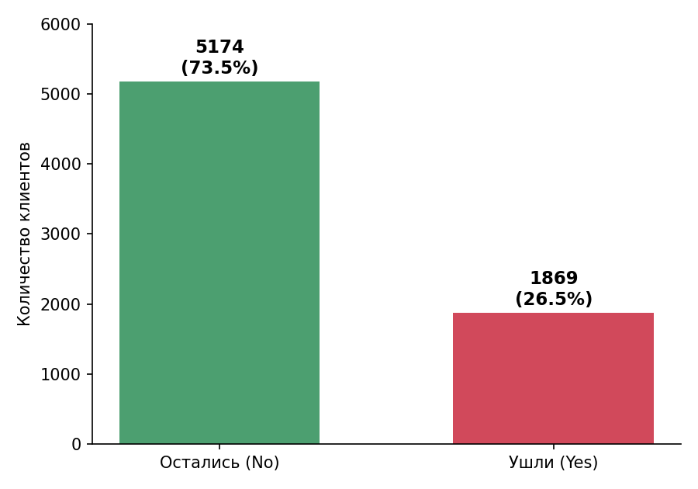
Рисунок 1 – Распределение целевой переменной Churn
Идентификатор клиента (customerID) является служебным и не несёт прогностической ценности, поэтому удаляется на этапе предобработки. Признак TotalCharges, несмотря на числовую природу, при загрузке распознаётся как текстовый из-за наличия пробельных значений у клиентов с нулевым стажем; этот дефект также устраняется на этапе предобработки.
Отдельного внимания заслуживает соотношение числовых и категориальных признаков. Большинство столбцов исходного набора являются категориальными и описывают качественные характеристики клиента: наличие или отсутствие услуги, тип договора, способ оплаты. Лишь три признака (стаж, ежемесячный и суммарный платежи) имеют числовую природу. Такая структура данных типична для задач клиентской аналитики и определяет необходимость продуманного кодирования категориальных переменных, рассмотренного в следующем разделе.
Качество исходных данных в целом высокое: набор не содержит дубликатов записей, а доля пропусков пренебрежимо мала (менее 0,2 % значений признака TotalCharges). Это позволяет рассчитывать на устойчивость построенных моделей и снижает риск искажения результатов из-за дефектов данных. Тем не менее формальная проверка на пропуски и корректность типов выполняется в обязательном порядке, поскольку даже единичные некорректные значения способны нарушить работу алгоритмов обучения.
Предварительный обзор данных показывает, что набор хорошо сбалансирован по полу клиентов и охватывает широкий диапазон значений стажа – от новых абонентов до клиентов с многолетней историей обслуживания. Такое разнообразие наблюдений повышает обобщающую способность будущих моделей и позволяет выявить закономерности, характерные для разных сегментов клиентской базы. Совокупность перечисленных характеристик делает рассматриваемый набор данных удобной и репрезентативной основой для решения поставленной задачи прогнозирования оттока.
Рассмотренный набор данных содержит признаки, достаточные для первичного анализа поведения клиентов и построения базовой модели прогнозирования. При этом его структура удобна для учебной практики: каждая запись описывает одного клиента, признаки имеют понятный экономический смысл, а целевая переменная позволяет однозначно сформировать задачу бинарной классификации.
Наличие как числовых, так и категориальных переменных делает датасет показательным с точки зрения полного цикла подготовки данных. В дальнейшей работе это позволяет продемонстрировать обработку разных типов признаков, кодирование категорий, масштабирование числовых значений и последующее сравнение моделей на единой подготовленной выборке.

3 Предварительная обработка данных
Качество модели машинного обучения напрямую зависит от качества данных, на которых она обучается. Реальные данные практически всегда содержат пропуски, ошибки типов и аномальные значения, поэтому предобработка является обязательным этапом. Конвейер предобработки включает удаление служебного идентификатора, исправление типов, обработку пропусков, кодирование категориальных признаков и анализ выбросов.
3.1 Очистка и кодирование признаков
На первом шаге удаляется столбец customerID, после чего исправляется тип признака TotalCharges: текстовые значения преобразуются в числовые, а возникающие пропуски (соответствующие клиентам с нулевым стажем) заполняются медианой признака. Медиана выбрана как устойчивая к выбросам мера центральной тенденции. Целевая переменная Churn кодируется в числовой вид: «No» в 0, «Yes» в 1.
Модели машинного обучения работают с числовыми данными, поэтому категориальные признаки необходимо закодировать. Для бинарных признаков (пол, наличие партнёра, иждивенцев, телефонной связи, безбумажного биллинга) использовано порядковое кодирование (Label Encoding). Для многозначных признаков (тип интернет-подключения, набор услуг, тип контракта, способ оплаты) использовано прямое кодирование (One-Hot Encoding), при котором каждая категория превращается в отдельный бинарный столбец. Такой подход не вводит ложного порядка между категориями, не имеющими естественной упорядоченности [6]. После кодирования набор данных расширился до 40 признаков; все логические столбцы приведены к целочисленному типу для совместимости с моделями.
3.2 Анализ выбросов
Выбросы – это значения, существенно отклоняющиеся от основной массы данных. Они могут как искажать обучение модели, так и нести важную информацию, поэтому перед их удалением необходимо понять их природу. В работе применены два метода обнаружения выбросов: метод межквартильного размаха (IQR) и метод Z-оценки. Метод IQR относит к выбросам значения, выходящие за пределы интервала от Q1 − 1,5·IQR до Q3 + 1,5·IQR, где Q1 и Q3 – первый и третий квартили. Метод Z-оценки относит к выбросам значения, отстоящие от среднего более чем на три стандартных отклонения.
Анализ показал, что значимых аномальных выбросов в числовых признаках нет. Значения в верхней части диапазона ежемесячных и суммарных платежей соответствуют клиентам на премиальных тарифах и имеют ясное бизнес-обоснование, поэтому удалять их нецелесообразно — это привело бы к потере информации о реальном сегменте клиентов. По итогам анализа выбросы было решено сохранить. Обработанный набор данных сохраняется в отдельный файл, что обеспечивает воспроизводимость и разделение этапов обработки и моделирования.
Перед обучением моделей данные разделяются на обучающую и тестовую выборки в соотношении 80 % к 20 % со стратификацией по целевой переменной. Стратификация гарантирует, что доля ушедших клиентов в обеих выборках совпадает с их долей во всём наборе данных, что особенно важно при дисбалансе классов. Числовые признаки масштабируются с помощью стандартизации (приведение к нулевому среднему и единичному стандартному отклонению), поскольку ряд алгоритмов, в частности логистическая регрессия, чувствителен к масштабу признаков.
Для борьбы с дисбалансом классов на обучающей выборке применяется метод синтетической генерации объектов миноритарного класса SMOTE. Принципиально важно, что балансировка выполняется только на обучающих данных и не затрагивает тестовую выборку — это исключает утечку информации и обеспечивает честную оценку качества моделей на реальном, несбалансированном распределении. Таким образом, конвейер подготовки данных формирует корректную основу для последующего обучения и сравнения моделей.
Важно отметить, что все преобразования данных оформлены в виде единого последовательного конвейера. Такой подход исключает рассогласование между этапами и гарантирует, что к обучающей и тестовой выборкам применяются идентичные правила обработки. Параметры преобразований (медиана для заполнения пропусков, статистики для масштабирования) рассчитываются только по обучающей части данных и затем применяются к тестовой, что предотвращает утечку информации из теста в обучение и обеспечивает объективность итоговой оценки качества моделей.
В результате предварительной обработки сформирована согласованная таблица признаков, пригодная для дальнейшего анализа и обучения моделей. Выполненные преобразования не изменяют смысл исходных данных, а приводят их к формату, необходимому для корректной работы алгоритмов машинного обучения.
Такой подход снижает риск технических ошибок на последующих этапах. Все операции обработки выполняются последовательно и могут быть повторены при поступлении новых данных, что особенно важно для практического внедрения модели в информационную систему организации.

4 Исследовательский анализ данных
Исследовательский анализ данных (Exploratory Data Analysis, EDA) направлен на понимание структуры данных, выявление взаимосвязей признаков с целевой переменной и формирование гипотез о факторах оттока. Этот этап предшествует моделированию и помогает осмысленно интерпретировать его результаты.
4.1 Распределения числовых признаков
На рисунке 2 показаны распределения трёх числовых признаков отдельно для оставшихся и ушедших клиентов. Анализ выявляет несколько закономерностей. Клиенты с малым стажем (менее 12 месяцев) уходят заметно чаще: распределение ушедших смещено влево. Ушедшие клиенты в среднем платят больше за месяц, что указывает на чувствительность к цене. По суммарным платежам ушедшие клиенты сосредоточены в области малых значений — это прямое следствие короткого стажа.
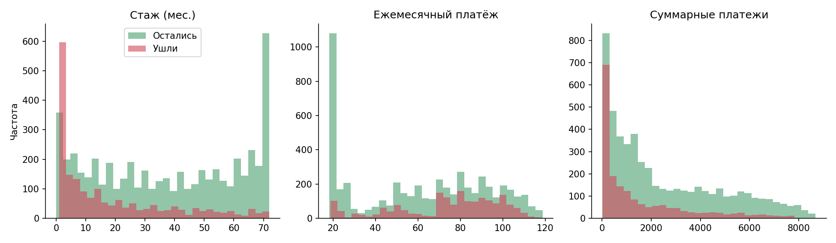
Рисунок 2 – Распределение числовых признаков по группам оттока
4.2 Анализ категориальных признаков
Рисунок 3 показывает долю оттока в разрезе ключевых категориальных признаков. Пунктирная линия обозначает средний уровень оттока по всему набору данных (26,5 %); категории с оттоком выше среднего выделены красным, ниже среднего – зелёным. Выводы из анализа категориальных признаков:
– тип контракта – помесячный контракт сопровождается самым высоким оттоком, тогда как при двухлетнем контракте отток минимален. Длительный договор фактически фиксирует клиента и резко снижает вероятность ухода;
– тип интернет-подключения – клиенты с оптоволоконным подключением уходят чаще, несмотря на премиальность услуги, что указывает на возможное несоответствие цены и воспринимаемого качества;
– техническая поддержка – отсутствие подключённой техподдержки заметно повышает вероятность оттока;
– способ оплаты – оплата электронным чеком сопровождается наиболее высоким оттоком среди всех способов оплаты.
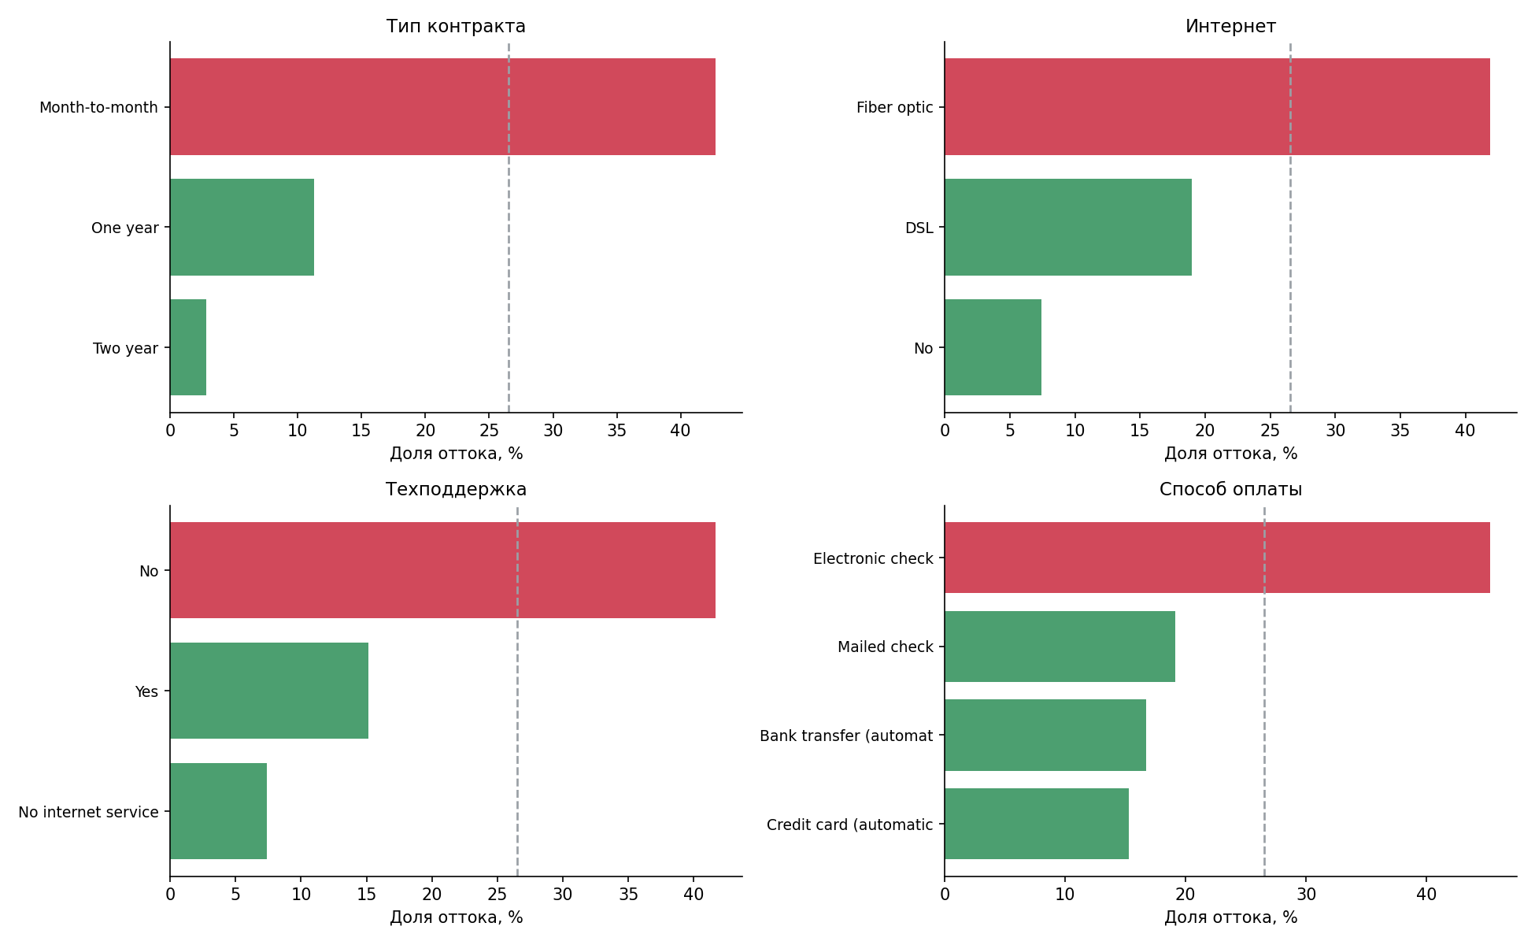
Рисунок 3 – Доля оттока по ключевым категориальным признакам
Совокупность этих наблюдений рисует согласованную картину. Низкий отток при длительных контрактах и при подключённых дополнительных услугах объясняется ростом издержек переключения и повышением воспринимаемой ценности обслуживания: чем теснее клиент связан с экосистемой услуг оператора, тем труднее ему уйти. Напротив, помесячный договор, оплата электронным чеком и отсутствие сопутствующих сервисов характерны для слабо вовлечённых клиентов, для которых смена оператора не сопряжена с заметными неудобствами. Эти закономерности имеют прямое практическое значение и далее ложатся в основу рекомендаций по удержанию.
4.3 Корреляционный анализ
Матрица корреляций числовых признаков (рисунок 4) показывает силу и направление их линейных связей с оттоком. Стаж клиента (tenure) имеет наиболее выраженную отрицательную корреляцию с оттоком: чем дольше клиент с компанией, тем меньше вероятность его ухода. Ежемесячный платёж положительно связан с оттоком. При этом стаж и суммарные платежи сильно коррелируют между собой, что естественно (суммарный платёж накапливается со стажем) и указывает на потенциальную мультиколлинеарность.
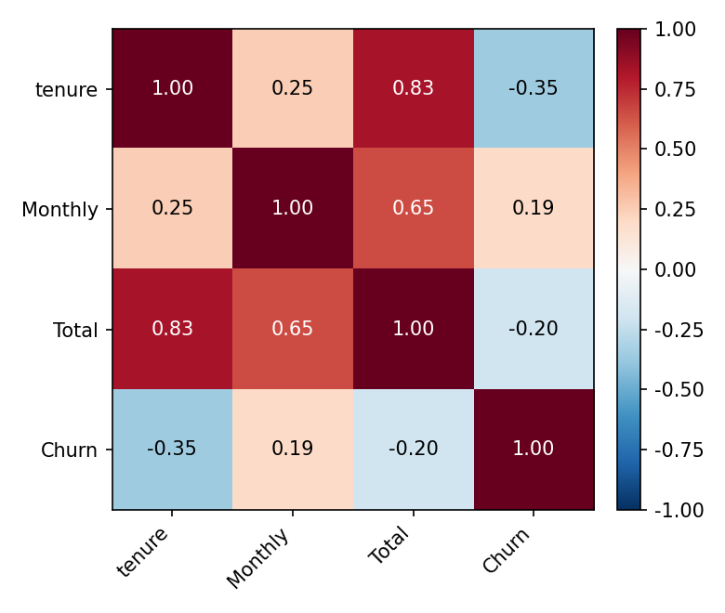
Рисунок 4 – Матрица корреляций числовых признаков
Выявленная мультиколлинеарность между стажем и суммарными платежами означает, что эти признаки несут во многом дублирующую информацию. Для линейных моделей это может снижать устойчивость оценок коэффициентов, поэтому при интерпретации результатов важно учитывать связь признаков между собой, а не только их связь с целевой переменной. Ансамблевые методы на основе деревьев к мультиколлинеарности устойчивее, что является дополнительным аргументом в пользу их применения.
Подводя итог исследовательскому анализу, можно сформулировать предварительный портрет клиента с высоким риском оттока: это абонент с небольшим стажем, заключивший помесячный договор, оплачивающий услуги электронным чеком, имеющий оптоволоконное подключение и не пользующийся дополнительными защитными сервисами. Эти гипотезы, полученные на этапе разведочного анализа, далее проверяются и уточняются с помощью моделей машинного обучения, которые способны учитывать совместное влияние множества факторов одновременно.
Следует подчеркнуть, что выявленные на этом этапе взаимосвязи носят характер статистических закономерностей, а не строгих причинно-следственных связей. Например, повышенный отток среди клиентов с оптоволоконным подключением не означает, что сама технология провоцирует уход; скорее, он отражает совокупность сопутствующих факторов — более высокую стоимость услуги и завышенные ожидания клиентов. Поэтому результаты разведочного анализа служат основой для формирования гипотез, а их окончательная проверка и количественная оценка вклада каждого фактора выполняются средствами машинного обучения в последующих разделах работы.
Итоги исследовательского анализа подтвердили наличие выраженных факторов, связанных с оттоком клиентов. Наиболее заметными оказались тип договора, наличие дополнительных сервисов, способ оплаты, длительность обслуживания и величина ежемесячного платежа. Эти признаки целесообразно учитывать при обучении моделей, поскольку они отражают как поведенческие, так и экономические характеристики клиента.
Полученные наблюдения также позволяют заранее сформулировать ожидания к результатам моделирования. Если модель действительно улавливает выявленные закономерности, то клиенты с коротким сроком обслуживания, помесячным договором и отсутствием защитных услуг должны получать более высокий прогнозный риск оттока.

5 Построение и оценка моделей
Для решения задачи обучены и сравнены четыре модели классификации, представляющие разные семейства алгоритмов. Такой набор позволяет сопоставить простые интерпретируемые модели с более сложными ансамблевыми и выбрать оптимальный баланс между качеством и интерпретируемостью. Сравниваемые модели приведены в таблице 1.
Таблица 1 – Сравниваемые модели классификации
Модель | Тип | Особенности
Logistic Regression | Линейная | Базовая модель, высокая интерпретируемость
Decision Tree | Дерево решений | Наглядные правила, склонность к переобучению
Random Forest | Ансамбль (бэггинг) | Устойчивость к шуму, оценка важности признаков
Gradient Boosting | Ансамбль (бустинг) | Высокое качество, встроенная регуляризация

Логистическая регрессия оценивает вероятность класса через логистическую функцию от взвешенной суммы признаков; она проста, быстро обучается и хорошо интерпретируется. Дерево решений строит иерархию правил вида «если-то», но при отсутствии ограничений склонно к переобучению. Случайный лес – ансамбль из множества деревьев, обученных на случайных подвыборках; усреднение их прогнозов снижает переобучение [6]. Градиентный бустинг реализует последовательное построение деревьев, каждое из которых исправляет ошибки предыдущих, со встроенной регуляризацией [7]. Каждая модель настроена разумными гиперпараметрами, ограничивающими сложность: для деревьев и ансамблей ограничена глубина и заданы минимальные размеры узлов; для случайного леса включена балансировка весов классов.
Все метрики качества вычислены на тестовой выборке (20 % данных), которую модели не видели в процессе обучения. Использованы пять метрик: Accuracy (доля верных ответов), Precision (точность), Recall (полнота), F1-score (гармоническое среднее точности и полноты) и ROC-AUC (площадь под ROC-кривой). Для задачи удержания наиболее важны Recall и ROC-AUC, поскольку пропуск уходящего клиента дороже ложной тревоги. Результаты приведены в таблице 2.
Таблица 2 – Метрики качества моделей на тестовой выборке
Модель | Accuracy | Precision | Recall | F1 | ROC-AUC
Logistic Regression | 0,807 | 0,658 | 0,567 | 0,609 | 0,842
Decision Tree | 0,797 | 0,668 | 0,468 | 0,550 | 0,836
Random Forest | 0,773 | 0,556 | 0,714 | 0,625 | 0,839
Gradient Boosting | 0,799 | 0,655 | 0,513 | 0,576 | 0,843

Визуально результаты представлены на рисунке 5. Все модели уверенно превосходят случайное угадывание, демонстрируя ROC-AUC в диапазоне от 0,84 до 0,84. По интегральной метрике ROC-AUC лучший результат показал градиентный бустинг (0,843), практически не отличаясь от логистической регрессии (0,842). При этом случайный лес обеспечивает наивысшую полноту (Recall ≈ 0,71), что особенно ценно для задачи удержания: модель замечает наибольшую долю уходящих клиентов.
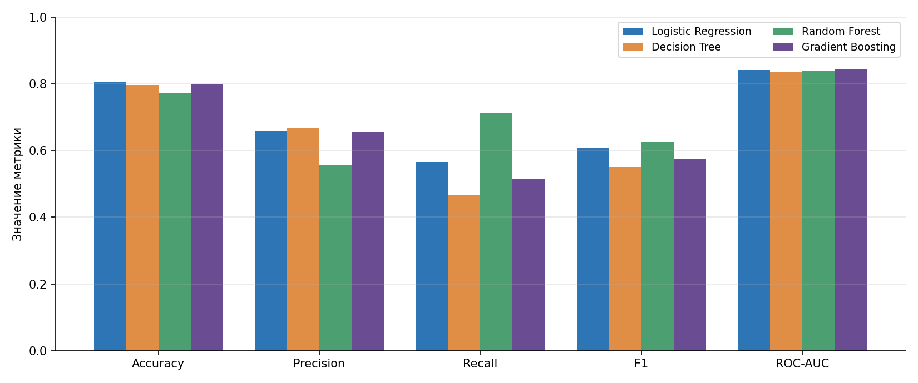
Рисунок 5 – Сравнение метрик качества всех моделей
ROC-кривые всех моделей приведены на рисунке 6. Чем ближе кривая к левому верхнему углу и чем больше площадь под ней, тем лучше модель разделяет классы; диагональ соответствует случайному угадыванию. Кривые расположены близко друг к другу, что подтверждает сопоставимость качества моделей.
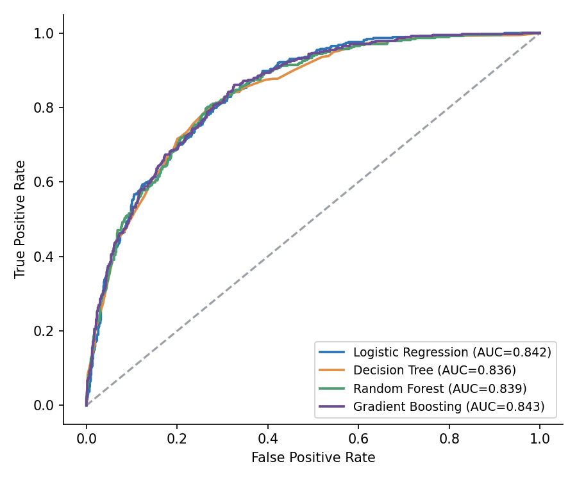
Рисунок 6 – ROC-кривые всех моделей
Таким образом, по совокупности метрик все четыре модели показали близкое и устойчивое качество. Для практического внедрения предпочтителен компромисс между качеством и интерпретируемостью: логистическая регрессия привлекательна прозрачностью и скоростью, тогда как случайный лес и градиентный бустинг дают более высокую полноту и оценку важности признаков. Выбор конкретной модели зависит от приоритетов бизнеса — если важнее всего не упустить уходящих клиентов, предпочтение отдаётся модели с наибольшим значением Recall; если важна объяснимость решений перед руководством – логистической регрессии. В рамках данной работы в качестве итоговой принята модель градиентного бустинга как обеспечивающая наилучший баланс ROC-AUC и точности.
Близость кривых и значений ROC-AUC объясняется тем, что качество модели в данной задаче ограничено прежде всего информативностью самих признаков, а не выбором алгоритма. Когда все модели опираются на один и тот же набор предикторов, различия между ними оказываются второстепенными по сравнению с тем вкладом, который вносят правильная предобработка данных и осмысленный отбор признаков. Это типичная ситуация для прикладных задач классификации и важный практический вывод: усилия аналитика разумнее вкладывать в качество данных, чем в бесконечный перебор алгоритмов.
Выбор итоговой модели для внедрения определяется не только метриками, но и бизнес-приоритетами. Если для компании критично не упустить ни одного уходящего клиента, предпочтительна модель с наивысшей полнотой – случайный лес. Если же важнее минимизировать ложные срабатывания и точечно расходовать бюджет на удержание, разумнее опираться на градиентный бустинг или логистическую регрессию с более высокой точностью. Поскольку логистическая регрессия дополнительно обладает высокой интерпретируемостью и почти не уступает по интегральному качеству, именно она представляет собой сбалансированный выбор для практического использования.
Стоит отметить, что близость метрик у разных моделей закономерна и отражает тот факт, что качество прогноза в значительной степени определяется не выбором алгоритма, а полнотой и качеством исходных данных. Когда признаки информативны и корректно подготовлены, даже простая линейная модель показывает результат, сопоставимый со сложными ансамблями. Это важный практический вывод: усилия по повышению качества модели разумнее направлять в первую очередь на сбор и подготовку данных, а не на усложнение алгоритма.
Необходимо учитывать и ограничения построенных моделей. Качество прогноза ограничено составом исходных признаков: модель не располагает данными о фактическом потреблении услуг, обращениях в службу поддержки и удовлетворённости клиента, которые могли бы существенно повысить точность. Кроме того, поведение абонентов и рыночные условия со временем меняются, поэтому любая обученная модель постепенно устаревает и требует периодического переобучения на свежих данных. Учёт этих ограничений важен для корректной интерпретации результатов и определяет направления дальнейшего совершенствования системы прогнозирования оттока.
Сравнение моделей показало, что качество прогнозирования необходимо оценивать не по одной метрике, а по совокупности показателей. Для задачи удержания клиентов особенно важна полнота выявления уходящих абонентов, поскольку пропущенный клиент из группы риска приводит к прямым потерям выручки и снижает эффективность программы удержания.
Выбранная модель может использоваться как основа для регулярного скоринга клиентской базы. При практическом применении рекомендуется дополнять ее результат экспертными правилами и ограничениями бизнеса, чтобы итоговые действия были не только статистически обоснованными, но и экономически целесообразными.
Для итогового выбора модели учитывались не только численные значения метрик, но и возможность последующей интерпретации результата. В условиях учебного проекта важно было получить решение, которое можно объяснить через вклад признаков и использовать для формирования понятных рекомендаций по удержанию клиентов.
Следовательно, построение моделей завершает не только технический этап работы, но и подготавливает основу для содержательных выводов. На следующем этапе результаты рассматриваются с точки зрения влияния отдельных признаков и возможных управленческих действий.

6 Интерпретация результатов и рекомендации
Интерпретация отвечает на вопрос не только о том, насколько точна модель, но и о том, почему она принимает те или иные решения. Встроенная оценка важности признаков случайного леса (рисунок 7) показывает, какие факторы вносят наибольший вклад в прогноз. Ведущую роль играют стаж клиента, тип контракта, величина платежей и набор подключённых защитных услуг. Эти выводы согласуются с результатами корреляционного анализа, что повышает доверие к ним.
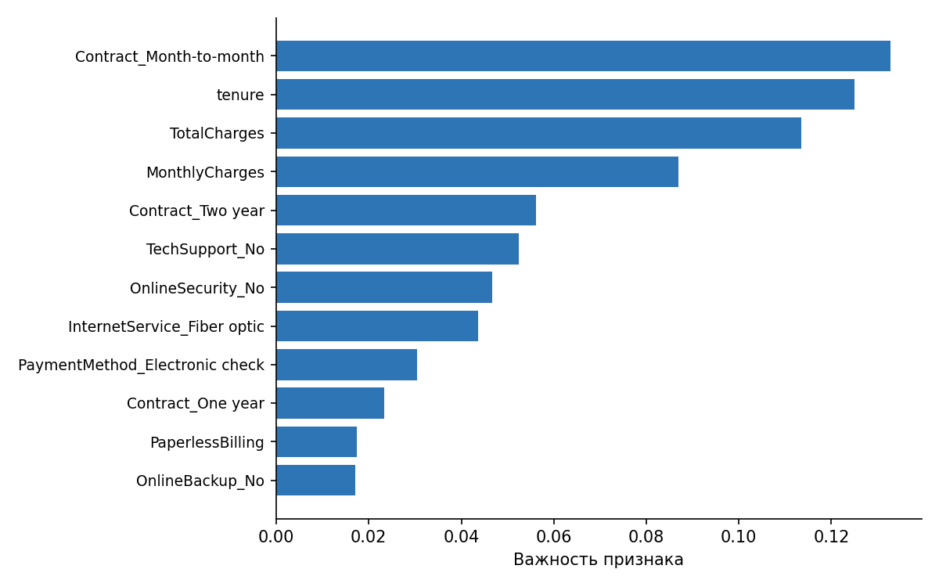
Рисунок 7 – Важность признаков (Random Forest)
Анализ фактических данных показал несколько устойчивых закономерностей. Среди клиентов со стажем менее 12 месяцев доля оттока достигает 48,3 % против 26,5 % в среднем по набору данных, и на эту группу приходится около 53 % всех ушедших клиентов – первый год является критическим периодом. Оплата электронным чеком сопровождается оттоком 45,3 %, что значительно выше среднего. Пожилые клиенты уходят с частотой 41,7 % против 23,6 % у остальных. Клиенты без подключённого интернет-сервиса практически не уходят.
На основе проведённого анализа разработан набор практических рекомендаций по снижению оттока. Каждая рекомендация опирается на конкретную выявленную закономерность и нацелена на определённый сегмент клиентов, что повышает её эффективность по сравнению с массовыми, неадресными мерами:
– программа удержания новых клиентов – поскольку первый год обслуживания является критическим, для новых клиентов целесообразно ввести программу адаптации: льготные условия на первые месяцы, приветственные бонусы и закрепление персонального менеджера;
– стимулирование перехода на долгосрочные контракты – следует мотивировать клиентов переходить на годовые и двухлетние договоры скидками и подарочными периодами, что повышает издержки переключения;
– пакетирование защитных услуг – техподдержку и онлайн-безопасность рекомендуется включать в пакетные предложения с бесплатным пробным периодом;
– перевод на автоматические способы оплаты – клиентам, оплачивающим электронным чеком, стоит предложить переход на автоплатёж с небольшим кэшбэком, что снижает вероятность непреднамеренного ухода;
– ценовой аудит премиальных тарифов – повышенный отток среди клиентов с оптоволоконным подключением указывает на необходимость анализа соответствия цены и качества;
– внедрение ML-скоринга – обученную модель следует интегрировать в CRM для регулярного расчёта вероятности оттока, чтобы клиенты группы риска автоматически попадали в приоритетную очередь обзвона.
Совместное применение перечисленных мер позволяет воздействовать на основные драйверы оттока адресно, концентрируя ресурсы команды удержания на клиентах с наибольшим риском и наибольшей ценностью.
Отдельно следует отметить, что эффект от внедрения системы необходимо измерять. Для этого рекомендуется проводить контролируемые эксперименты: часть клиентов группы риска получает меры удержания, а сопоставимая контрольная группа – нет, после чего сравнивается фактический уровень оттока в обеих группах. Такой подход позволяет оценить реальную отдачу от каждой меры в денежном выражении и со временем отказаться от неэффективных акций в пользу тех, что приносят наибольший экономический результат. Кроме того, модель требует периодического переобучения на свежих данных, поскольку поведение клиентов и рыночные условия меняются, а устаревшая модель постепенно теряет точность.
Предложенные рекомендации ориентированы на практическое использование результатов моделирования. Они позволяют перейти от общего анализа причин оттока к адресной работе с клиентами, для которых вероятность ухода наиболее высока. Такой подход делает мероприятия по удержанию более управляемыми и снижает затраты на массовые нецелевые акции.
В дальнейшем эффективность системы может быть повышена за счет расширения набора признаков, подключения данных о качестве обслуживания, истории обращений и реакции клиентов на ранее проведенные маркетинговые предложения. Это позволит точнее определять причины риска и выбирать более персонализированные способы удержания.

Заключение
В ходе учебной практики выполнен полный цикл проекта в области анализа данных – от загрузки сырого набора данных до обученной модели с интерпретацией результатов и практическими рекомендациями. В рамках работы были выполнены следующие этапы: изучен и описан реальный набор данных о клиентах телекоммуникационной компании; реализован конвейер предобработки (исправление типов, обработка пропусков, кодирование категориальных признаков, анализ выбросов методами IQR и Z-оценки); проведён исследовательский анализ данных, выявивший ключевые факторы оттока – стаж, тип контракта, величину платежей, набор услуг и способ оплаты.
Корректно подготовлены данные для моделирования: стратифицированное разбиение, масштабирование и балансировка классов. Обучены и сравнены четыре модели классификации с оценкой по пяти метрикам и построением ROC-кривых. По совокупности показателей ведущие модели (градиентный бустинг, логистическая регрессия и случайный лес) показали близкое качество с ROC-AUC около 0,84. Различия между ними невелики, что подчёркивает важность правильной постановки задачи и подготовки данных не в меньшей степени, чем выбора алгоритма.
Практическая значимость работы состоит в том, что построенная система может быть интегрирована в CRM оператора связи для регулярного скоринга клиентской базы и адресной работы с клиентами группы риска. Отработанная методология переносится и на смежные отрасли – банковский сектор, подписочные сервисы, розничную торговлю. Выполнение практики позволило закрепить навыки работы с реальными данными, их очистки и статистического анализа, построения и оценки моделей машинного обучения, интерпретации результатов и оформления аналитической отчётности.
Среди направлений дальнейшего развития проекта можно выделить расширение набора признаков за счёт данных о действиях клиента и истории обращений в поддержку, применение методов объяснимого искусственного интеллекта для интерпретации индивидуальных прогнозов, а также автоматизацию переобучения модели по мере накопления новых данных. Поставленные в начале практики цель и задачи полностью выполнены: разработана работоспособная система прогнозирования оттока, проведён всесторонний анализ данных и сформированы обоснованные практические рекомендации по снижению оттока клиентов.
Выполненная работа показала, что поставленные задачи решены последовательно: данные подготовлены, модели обучены и сравнены, результаты интерпретированы, а рекомендации сформулированы с учетом практической применимости. Полученный результат может служить основой для дальнейшего развития аналитического модуля в информационной системе телекоммуникационной организации.
Таким образом, учебная практика позволила закрепить навыки программной реализации анализа данных, применения методов машинного обучения и оформления результатов в виде законченного отчета. Итоговый проект имеет прикладной характер и демонстрирует связь между техническими решениями и задачами управления клиентской базой.
Полученные результаты могут быть использованы как учебный пример построения аналитического решения полного цикла. В работе последовательно отражены этапы постановки задачи, подготовки данных, моделирования, оценки качества и интерпретации, что делает отчет целостным и завершенным.

Список использованных источников
1. Маккинни У. Python и анализ данных / У. Маккинни; пер. с англ. – 2-е изд. –Москва: ДМК Пресс, 2020. – 540 с.
2. Жерон О. Прикладное машинное обучение с помощью Scikit-Learn, Keras и TensorFlow / О. Жерон; пер. с англ. – 2-е изд. – Санкт-Петербург: Диалектика, 2021. – 1040 с.
3. Рашка С. Python и машинное обучение / С. Рашка, В. Мирджалили; пер. с англ. – Москва: ДМК Пресс, 2020. – 656 с.
4. Провост Ф. Data Science для бизнеса / Ф. Провост, Т. Фосетт; пер. с англ. –Москва: МИФ, 2017. – 368 с.
5. ГОСТ 7.32–2017. Система стандартов по информации, библиотечному и издательскому делу. Отчёт о научно-исследовательской работе. Структура и правила оформления. – Москва: Стандартинформ, 2017. — 32 с.
6. Pedregosa F. Scikit-learn: Machine Learning in Python / F. Pedregosa [и др.] // Journal of Machine Learning Research. – 2011. – Vol. 12. – P. 2825–2830.
7. Chen T. XGBoost: A Scalable Tree Boosting System / T. Chen, C. Guestrin // Proceedings of the 22nd ACM SIGKDD International Conference. – 2016. – P. 785-794.
8. Chawla N. V. SMOTE: Synthetic Minority Over-sampling Technique / N. V. Chawla [и др.] // Journal of Artificial Intelligence Research. – 2002. – Vol. 16. – P. 321–357.
9. Telco Customer Churn: [сайт]. – URL: https://www.kaggle.com/datasets/blastchar/telco-customer-churn (дата обращения: 18.06.2026).
10. СК-СТО-ТР-04-1.005-2015. Требования к оформлению текстовой части письменных работ. Структура и правила оформления. – Владивосток: ВВГУ, 2015. – 45 с.
11. Документация библиотеки scikit-learn: [сайт]. – URL: https://scikit-learn.org/stable/ (дата обращения: 18.06.2026).

Приложение А
Структура проекта и используемые технологии
В качестве программной части практики разработан воспроизводимый проект анализа данных на языке Python, оформленный в виде Jupyter Notebook. Проект включает исходный код всех этапов, исходный и обработанный наборы данных, сохранённую обученную модель, визуализации и файл README с инструкцией по запуску. Проект организован по стандартной для задач анализа данных структуре каталогов, разделяющей данные, код, модели и результаты:
telecom-customer-churn-analysis/
data/raw/ WA_Fn-UseC_-Telco-Customer-Churn.csv
data/processed/ telco_churn_processed.csv
notebooks/ churn_analysis.ipynb
models/ best_model.pkl, scaler.pkl
figures/ визуализации (.png)
requirements.txt, README.md
Проект реализован в среде Jupyter Notebook (поддерживается запуск в Google Colab и VS Code). Использованный стек библиотек приведён в таблице А.1.
Таблица А.1 — Используемые библиотеки
Библиотека | Версия | Назначение
pandas | 2.2.2 | Работа с табличными данными
NumPy | 1.26.4 | Численные вычисления
Matplotlib | 3.9.0 | Статические визуализации
Seaborn | 0.13.2 | Статистические графики
scikit-learn | 1.5.0 | Модели, метрики, предобработка
imbalanced-learn | 0.12.3 | Балансировка классов (SMOTE)
joblib | 1.4.2 | Сохранение и загрузка модели

Для воспроизведения результатов достаточно создать виртуальное окружение, установить зависимости из файла requirements.txt и выполнить ноутбук командой «Restart & Run All». Все случайные компоненты зафиксированы значением random_state = 42, поэтому результаты воспроизводимы. Сохранённая модель загружается без повторного обучения и применяется для скоринга новых клиентов: после масштабирования признаков тем же объектом scaler модель возвращает вероятность оттока по каждому клиенту, по которой формируется ранжированный список группы риска.
Приведенное приложение описывает структуру программной части и порядок воспроизведения результатов. Оно дополняет основной текст отчета и фиксирует, какие файлы, библиотеки и программные компоненты использовались при выполнении практической работы.
Наличие такого описания упрощает проверку проекта: по нему можно восстановить последовательность запуска, убедиться в составе исходных и обработанных данных, а также повторно получить основные результаты анализа при необходимости.
Дополнительно структура проекта позволяет отделить исследовательские материалы от итоговых артефактов. Исходные данные хранятся отдельно от обработанной выборки, обученная модель вынесена в самостоятельный файл, а визуализации используются как подтверждение результатов, описанных в основной части отчета.
Такое разделение делает проект удобным для сопровождения: при изменении исходных данных можно повторить обработку и обучение модели, не нарушая структуру отчета. Это соответствует требованиям воспроизводимости и обеспечивает возможность дальнейшего развития программной части практики.
НАПРАВЛЕНИЕ НА ПРАКТИКУ

Студент(ка) __________Веселов Дмитрий Вадимович___________
Фамилия, имя, отчество

курс 3 группа ИТ-СИП-23-24-ДИ, обучающийся по специальности 09.02.07 «Информационные системы и программирование» направляется на учебную практику в объёме 36 часов, продолжительность практики с «15» июня 2026 г. по «21» июня 2026 г., в соответствии с приказом от _______________ № _______________________
Место прохождения практики ФГБОУ ВО ВВГУ Колледж информационных и креативных технологий ВВГУ (IThub Владивосток), г. Владивосток _____
Руководитель практики от ВВГУ ___Бобрик Кирилл Александрович, преподаватель________________________________________________________________
фамилия, имя, отчество, должность

ОТМЕТКА О ПРИБЫТИИ СТУДЕНТА НА МЕСТО ПРАКТИКИ

Прибыл на место практики «15» июня 2026 г.
Принят на работу в качестве __Программиста ___________________________________
Руководителем практики от предприятия (учреждения) назначен
________Бобрик_Кирилл_Александрович,_преподаватель_________________________________________________________________________________________________________
фамилия, имя, отчество, должность

М. П. Руководитель предприятия (учреждения) __________________
ИНДИВИДУАЛЬНОЕ ЗАДАНИЕ ПО УЧЕБНОЙ ПРАКТИКЕ

Студент(ка) __________Веселов Дмитрий Вадимович___________
Фамилия Имя Отчество

обучающийся на 3 курсе, по специальности 09.02.07 «Информационные системы и программирование»
направляется на учебную практику в объеме 36 часов в период с «15» июня 2026 г. по «21» июня 2026 г.
в организации ФГБОУ ВО ВВГУ Колледж информационных и креативных технологий ВВГУ (IThub Владивосток), г. Владивосток __________
наименование организации, юридический адрес

Виды и объем работ в период учебной практики:

№ п/п | Виды работ | Кол-во часов
1. | Определение целей и задач: Понимание основных целей и задач, которые должен решить продукт. | 3
2. | Определение наиболее подходящих технологий для реализации проекта. Разработка архитектуры системы, которая определяет структуру и взаимодействие между различными компонентами системы. | 4
3. | Написание кода: Реализация функций и компонентов, определенных на этапе проектирования, с помощью выбранных технологий. | 8
4. | Интеграция компонентов: Объединение различных частей системы в единое целое, чтобы они могли взаимодействовать друг с другом. | 8
5. | Рефакторинг: Пересмотр и оптимизация кода для повышения его читаемости, надежности и эффективности без изменения функциональности. | 7
6. | Подготовка окружения: Подготовка серверов, баз данных, сетевой инфраструктуры и других систем, необходимых для работы ПО. | 4
7. | Оформление отчета и необходимых документов по практике | 2

Дата выдачи задания «15» июня 2026 г.
Срок сдачи отчета по практике «21» июня 2026 г.

Руководитель практики от предприятия | ___________  подпись | Бобрик К. А.  Ф.И.О.
ДНЕВНИК
прохождения учебной практики

Студент(ка) __________Веселов Дмитрий Вадимович__________________________
Фамилия Имя Отчество
Специальность/профессия 09.02.07 «Информационные системы и программирование»___
Группа ИТ-СИП-23-24-ДИ
Место прохождения практики __ ФГБОУ ВО ВВГУ Колледж информационных и креативных технологий ВВГУ (IThub Владивосток), г. Владивосток,_____
Сроки прохождения с _15.06.2026__ по ___21.06.2026___

Инструктаж на рабочем месте | «15» июня 2026г | ________ | _Бобрик К. А. __
 | дата | подпись | Ф.И.О. инструктирующего

Дата  (период) | Описание выполнения производственных заданий (виды и объем работ, выполненных за день) | Оценка | Подпись руководителя  практики
15.06.2026 | Установочная лекция.  С учетом рекомендаций ТЗ были определены цели и задачи, которые решает продукт. | Отлично
16.06.2026-  17.06.2026 | Выбрав определенный стек технологий, началась разработка архитектуры проекта. Начальные этапы реализации компонентов. Создание базы данных. | Отлично
18.06.2026-  19.06.2026 | Интеграция компонентов, подключение базы данных. Доработка уже существующего программного кода. Тестирование продукта. | Отлично
21.06.2026 | Оформление отчета и необходимых документов по практике | Отлично

Руководитель практики от предприятия | ___________  подпись | __Бобрик К. А.  Ф.И.О.

АТТЕСТАЦИОННЫЙ ЛИСТ

Студент ___________________ Веселов Дмитрий Вадимович___________________
Фамилия Имя Отчество
обучающийся на 3 курсе по специальности/профессии 09.02.07 «Информационные системы и программирование»_________________________________________________
код и наименование
прошел учебную практику по профессиональному модулю ПМ.03 Сопровождение и обслуживание__программного__обеспечения__компьютерных__систем________________
(индекс, наименование)
в объеме 36 часов в период
с «15» июня 2026 г. по «21» июня 2026 г.
в ____ ФГБОУ ВО ВВГУ Колледж информационных и креативных технологий ВВГУ (IThub Владивосток), г. Владивосток,_____________________________________________
наименование организации
Виды и качество выполнения работ в период прохождения практики:
Вид профессиональной деятельности | Код и формулировка формируемых профессиональных компетенций | Виды работ, выполненных обучающимся во время практики в рамках овладения компетенциями | Качество выполнения работ  (отлично, хорошо, удовлетворительно, неудовлетворительно)
ПМ.03 Сопровождение и обслуживание программного обеспечения компьютерных систем | ПК 1.1. Проектировать базы данных. | 1. Выполнен анализ предметной области.  2. Разработана ER-диаграмма базы данных. | Отлично
 | ПК 1.2. Разрабатывать объекты баз данных в соответствии с результатами анализа предметной области. | 1. Определить СУБД для хранения данных.  2. Определить связи между объектами базы данных.  3. Разработать архитектуру приложения | Отлично
 | ПК 1.3. Реализовывать базу данных в конкретной системе управления базами данных. | 1. Создание базы данных.  2. Реализовать таблицы и необходимые ограничения целостности данных.  3. Выполнить тестирование операций добавления, изменения и удаления записей. | Отлично
 | ПК 1.4. Администрировать базы данных. | 1. Провести проверку корректности работы базы данных. | Отлично
 | ПК 1.5. Защищать информацию в базе данных с использованием технологии защиты информации. | 1. Реализовать валидацию пользовательских данных.  2. Ограничить доступ к операциям изменения данных через серверную часть приложения. | Отлично
 | ПК 1.6. Выполнять интеграцию модулей и компонентов программного обеспечения. | 1. Выполнить интеграцию модулей и базы данных. | Отлично
Заключение об уровне освоения обучающимися профессиональных компетенций:
___освоены на продвинутом уровне ______________________________________________
(освоены на продвинутом уровне / освоены на базовом уровне /
освоены на пороговом уровне / освоены на уровне ниже порогового)

Дата 21 июня 2026 г.
Оценка за практику__отлично____
Руководитель практики от предприятия ___________ Бобрик К. А.
подпись Ф.И.О.
М.П.
ХАРАКТЕРИСТИКА
о прохождении учебной практики студентом

Студент Веселов Дмитрий Вадимович 3 курс, ИТ-СИП-23-24-ДИ_____
(ФИО студента) № курса/группы
проходил практику с «15» июня 2026 г. по «21» июня 2026 г.
на базе ____ ФГБОУ ВО «ВВГУ», г. Владивосток_________________
название предприятия
в подразделении_ Колледж информационных и креативных технологий ВВГУ (IThub Владивосток)____________________________________________________________
название подразделения
За период прохождения практики студент посетил 7 дней, из них по уважительно причине отсутствовал ___ дней, пропуски без уважительной причины составили ___ дней.
Студент соблюдал трудовую дисциплину и правила техники безопасности.
Отмечены следующие нарушения трудовой дисциплины и /или правил техники безопасности: _-________________________________________________________________
______________________________________________________________________________
Студент не справился со следующими видами работ: _-________________________
______________________________________________________________________________
За время прохождения практики студент показал, что умеет планировать и организовывать собственную деятельность, способен налаживать взаимоотношения с другими сотрудниками, имеет хороший уровень культуры поведения, умеет работать в команде, высокая степень сформированности умений в профессиональной деятельности.
В отношении выполнения трудовых заданий проявил себя _ ответственно и внимательно, с креативностью подходит к выполнению задач_______________________
В рамках дальнейшего обучения и прохождения учебной практики студенту можно порекомендовать: получить новые навыки и знания, используя опыт, полученный в ходе практики, с целью продвижения в своей профессии.

___преподаватель__________________ ___________ _Бобрик К. А. __
Должность наставника/куратора подпись И.О. Фамилия
М.П.

